115年6月16(二)~6月23日(二) 8天7夜 日本韓國自由行行程表
飛機: 韓國 JIN韓空
- 6月15日預計4點下班後,回家拿行李直接先去”華泰名品城”吃晚餐後,再出發去桃園機場~
- 6月16日(二)(第1日) 韓國釜山
零晨2點飛機到達韓國釜山金海機場早上6點15分~
□買地鐵一日卷
□換鈔
□沙上站ND1226放行李，儂特利早餐，沙上站5號出口
□新世界SPA LAND汗蒸幕，墨鏡，百貨午餐與下午逛街
晚餐與晚上行程待定?
- 烤肉

待釜山僅1天時間~故以地鐵2號線為主.玩”新世界百貨”及SPA LAND汗蒸幕
晚上:住宿”沙上站”河景飯店附早餐(飯店名稱:ND1226 HOTEL ),沙上站離隔日早上去金海機場搭9點飛日本福岡飛機近.預計7點退房前往機場

- 6月17日(三)(第2日) 福岡
(Dacomecca早餐店07:00，松屋-博多駅南店24hr，超市)
□機場拿JR pass，由布院座位，
□Dreaminn 晚上住的飯店放行李，地鐵中洲站6號出口
□石原牛(11:00~15:00)午餐，走至祉園，運河城，博多城 逛街 (晚餐及運河城，博多城先後待定) ?
早上10點飛機到日本福岡機場，1樓有旅客服務中心及兌換JR PASS券. A3門出來轉搭去地鐵的巴士
- JR 博多城-3家大型購物中心(有AMU PLAZA/博多阪急百貨/KITTE 博多)
註:阪急百貨有觀光客的95折券可以兌換
- 博多車站2樓有拉麵一條街(如:Shin Shin 拉麵)及牛腸鍋
FORNO MIGNON小可頌稱重計價(每個約18元)
努努雞(炸過再冷凍吃冷的)
- AMU PLAZA:年輕服裝/4F Afternoon tea/Disney/6F 無印良品/8F 任天堂/10F空中庭園有1免費展望台可看整個福岡
- KITTE 博多:美食多/2f寶可夢/4FSeria百元商店/B1有Shin Shin拉麵-豚骨細麵)
- 博多舊市街/承天禪寺/櫛田神社(山笠季/撫牛/水井/千年銀杏神木)
福岡城遺跡-舞鶴公園/大濠公園(有一座日式庭園及多家咖啡廳)
糸島
- 川端通商店街(櫛田神社出來就是)-傳統在地商店街-*麵包(紅豆奶油)-
唐人町-福岡巨蛋FUK Coffee(雞蛋布丁+冰淇淋)
福岡塔夜景
必吃美食
1.I am donnet 甜甜圈/DACOMECCA也是同集團的麵包-推薦:烤香腸套餐麵包

- 博多運河城-B1橡子共和國/三立歐/扭蛋區/運動品牌/3樓彩妝服飾/無印良品/1樓
整點有音樂水舞秀
早餐: DACOMECCA
中餐:
晚餐: 博多車站2樓拉麵-麵屋兼虎-沾麵
美食:
必逛店鋪:
住宿:博多商城復附近的飯店Dream INN HAKATA

- 6月18日(四)(第3日) 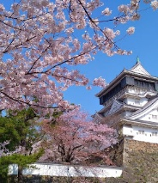 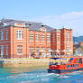
JR小倉->門司港50分鐘(中餐燒咖哩，展望台)->下關(搭船5分鐘或海底隧道)-小倉站(小倉城，百貨)，outlet (晚餐與逛街)與mall，(JINS配眼鏡，買鞋、衣服)
*小倉城(天守閣/八坂神社)
*門司港站-車站正面是最佳拍照點/香蕉人拍照(文化資產.車站建立於1914)-車站如歷史博物館感覺車站有車站內有家星巴克咖啡館懷舊氣氛
觀光遊覽船/九州鐵道紀念館(門票300日幣)/迷你版火車園區/舊大阪商船大樓/
舊門司三井俱樂部: 曾經接待過愛因斯坦而聞名，如今是林芙美子紀念室(須付費)
藍翼橋(會開合的橋) 開關橋時間：10:00~16:00(每逢整點緩緩打開)，10:20~16:20(每逢20分開始緩緩關上)
門司港懷舊展望台(31F)俯瞰整個海/可賞夕陽
/舊門司稅關廳舍/大連友好紀念館/關門海峽博物館(門票500日幣) 4樓有一咖啡廳可看海景/從門司港搭船去下關唐戶-有一個渡輪口(船票400日幣)每20分鐘1班次/5分鐘就到/唐戶市場-漁貨批發-假日才熱鬧.2樓有迴轉壽司/日清講和紀念館-李鴻章小道-馬關條約/赤間神宮/關門大橋/潭之浦/走海底隧道約10分鐘回到門司港-和布刈神社)
◎中餐燒咖哩 Princess Phi Phi(門司區西海岸1-4-7) 門口要先登記候位
車站周邊就最少有20~30家的焗烤咖哩專賣店，其中就以車站旁的BEAR FRUITS、Princess Phi Phi這兩家最為著名營業時間：11:00~20:00(10:30排隊是個好主意)
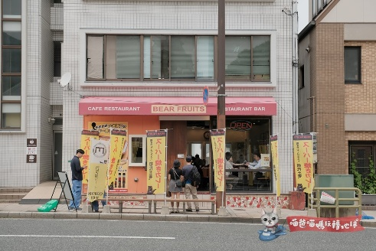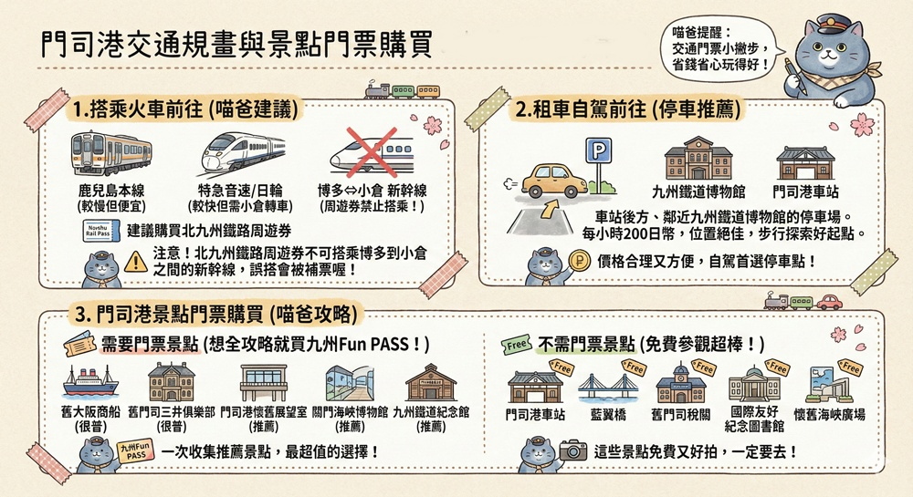
不需門票：門司港車站、藍翼橋、舊門司稅關、國際友好紀念圖書館、懷舊海峽廣場
需要門票：舊大阪商船(很普)、舊門司三井俱樂部(很普)、門司港懷舊展望室(推薦)、關門海峽博物館(推薦)、九州鐵道紀念館(推薦)
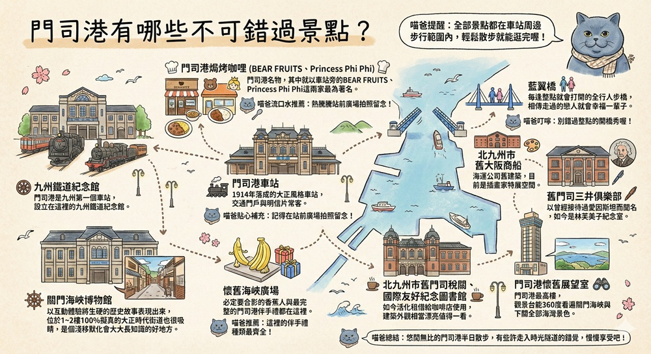

- 6月19日(五)(第4日) 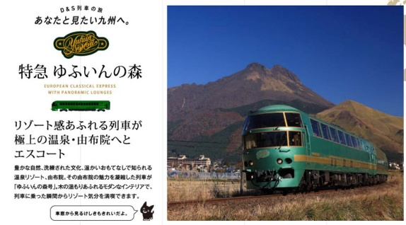 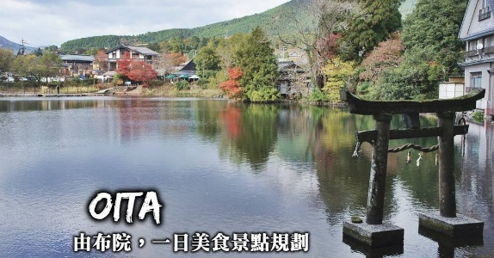
搭JR PASS (由布院之森火車9:17~11:30)至湯布院，老街，金鱗湖，JR博多(17:17~19:27)，晚上回博多晚餐逛街
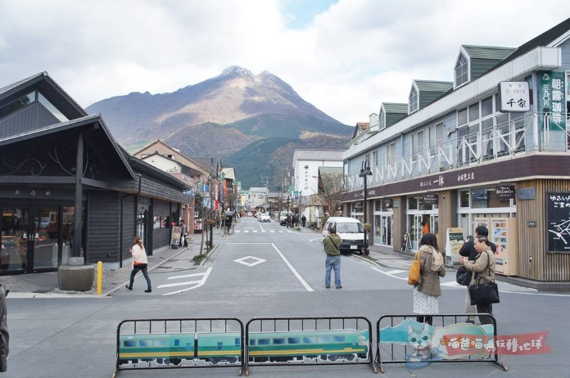
出由布院車站直行不遠就是由布院最大人氣的B-Speak蛋糕卷營業時間：10:00~17:00
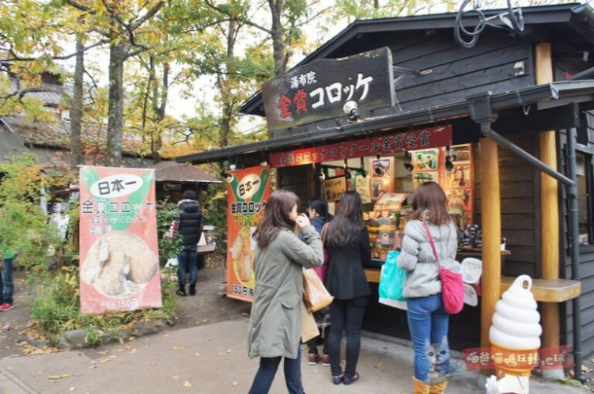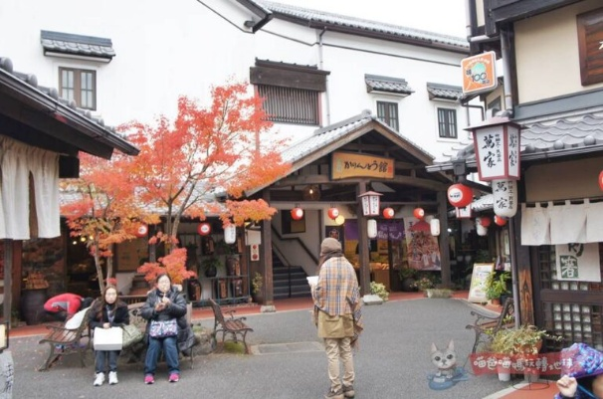
往金麟湖的方向熱呼呼的咖哩可樂餅
宮崎駿、貓屋敷、熊本熊、湯布院民藝村….，這些店家也都在由布院街道周邊設立不少專賣店

中餐:
晚餐: 1.博多區上川端町1-1-1 燒肉-大東園 本店(靠近櫛田神社)
2.藥院燒肉
美食:
必逛店鋪:

- 6月20日(六)(第5日)
JR熊本，熊本城，老街，上下通，百貨，JR博多；
搭JR PASS 去熊本城/櫻花馬場/城彩苑/上下通逛街/鶴屋百貨/AMU ＰＬＡＺＡ
ＳＡＫＵＲＡ ＭＡＣＨＩ櫻町熊本
中餐:
晚餐:
美食:
必逛店鋪:

- 6月21日(日)(第6日)
□8:00早餐鰻魚飯
□大濠公園或福岡塔+福岡市海濱公園港邊(海灘可看夕陽/海上歐式教堂)
與市區景點)?，
□福岡塔(門票1000日幣)看夜景

下午天神逛街與晚餐(bigcamera 電器與咖啡機)，博多
天神地下街(100家地舖全長600公尺)-可連通地下鐵機場線-大丸百貨/新光三越百貨/
1. Salut(鄉村風生活雜貨店)
2. Natural Kitchen
3. Truffle Bakery(木村拓哉愛吃的松露嚴可頌)
4. PRESS BUTTER SAND(九州限定) 草莓餅乾 5片$270
5. 伊都king (甘王)草莓冰沙奶昔/草莓大福/草莓銅鑼燒
6. 芋屋金次郎(炸薯條)
新天町商店街(復古老街)
◎PARCO百貨-動漫迷專賣店多(7樓航海王專賣店/吉伊咖娃/拉拉熊)/鹽田屋本館/日系品牌衣服/5樓生活雜貨品/8樓熱門卡通IP)昭和年代感(鐘塔)
◎MINA百貨(2樓UnQLO /3樓GU/4樓 LOFT/5樓ABC Mart/6樓百元商店Seria)
B1有8女茶及3 Coin
◎ ONE FUKUOKA BLDG(新開幕百貨)-門口打卡點-像素樹-1樓有大間的香奈兒專賣店
2樓商店如藝術氣息3樓小皮件/生活雜貨/中川正七商店/4樓鳥屋書店+星巴克咖啡
◎ Pain Stock 天神店-明太子法棍麵包(現烤)
◎ 警固神社/Bic Camera/藍瓶咖啡/DACO 麵包(生甜甜圈¬-開心果口味)
藥院地區(類似東京代官山感覺-住宅區)有許多小店可以逛(BBB POTTERS生活雜貨店/HIGHTIDE STORE)
太宰府的一蘭合格拉麵(唯一)(台灣吃要310日本吃才190)
中餐:
晚餐: 水炊雞(日幣2700) 雞肉蓋飯套餐 地址:博多區住吉2-46-42
美食:
必逛店鋪:

- 6月22日(第7日)
6/22(一)，機場釜山；慶生
海雲台東橫inn飯店放行李，行程待定?
早餐後去機場搭11點飛機,飛回韓國釜山
夜宿海雲台飯店,下午景點:海岸列車及 晚上:搭遊艇賞夕陽煙花秀

- 6月23日(第8日)
6/23(二)，
行程待定?
晚上飛機台北
晚上10點飛機,早上待飯店吃早餐賞海景,下午:西面站逛街或南浦-雪濃湯

- 6月24日零晨11:40到台灣

